哈尔滨工业大学计算机科学与技术学院
实验报告

课程名称： 机器学习
课程类型：选修
实验题目： 多项式拟合正弦函数

学号：1160300226
姓名： 赵书光

- 实验目的
掌握最小二乘法求解（无惩罚项的损失函数）、掌握加惩罚项（2范数）的损失函数优化、梯度下降法、共轭梯度法、理解过拟合、克服过拟合的方法(如加惩罚项、增加样本)
二、实验要求及实验环境
实验要求：
1. 生成数据，加入噪声；
2. 用高阶多项式函数拟合曲线；
3. 用解析解求解两种loss的最优解（无正则项和有正则项）
4. 优化方法求解最优解（梯度下降，共轭梯度）；
5. 用你得到的实验数据，解释过拟合。
6. 用不同数据量，不同超参数，不同的多项式阶数，比较实验效果。
7. 语言不限，可以用matlab，python。求解解析解时可以利用现成的矩阵求逆。梯度下降，共轭梯度要求自己求梯度，迭代优化自己写。不许用现成的平台，例如pytorch，tensorflow的自动微分工具。
实验环境：Pycharm

三、设计思想（本程序中的用到的主要算法及数据结构）
1．算法原理
- 解析解法(最小二乘法)：通过对loss函数直接求一阶导数，令一阶导数为零，此时得到的解析解即是我们要的曲线最低点的解。
- （批量）梯度下降法：是一种迭代法，先给定一个W，然后向W下降最快的方向调整J（loss函数），在若干次迭代之后找到局部最小，这里当学习率（步长）选的好的话，局部最优解可以视为最优解。
- 共轭梯度法：在回归模型中，回归系数 β 正是线性方程组 Ax=b 的解，其中 A=X′X，b=X′y。而共轭梯度法（Conjugate gradient, CG），就是想像上面这个式子一样，把解 X表达成共轭向量基的线性组合：只要依次算出所有的共轭向量 Pi 和对应的系数 αi，就可以得出 X。而在实际情况中，有可能用更少数目的 Pi就能得到对 X 的良好近似，于是在这个意义上 CG 就是一种迭代法了。
- 比较：梯度下降即给定一个值 x0，计算当前的梯度，然后沿着该梯度方向移动到下一个更新值 x1，再计算梯度，如此反复循环。而共轭梯度法，则是说我们并不是沿着梯度走，而是沿着所谓的“共轭梯度”，即 pi，进行移动，每次移动的方向是共轭的（即关于 AA 是正交的），因此不会有重复的劳动。

- 算法的实现
1.生成数据(n 维)：
x:定义域[0,1]
t：sin(2Πx)+高斯噪声(均值为0，方差为1)
2.拟合曲线：
利用多项式（泰勒展开）去逼近数据函数：
拟合函数(m+1 阶)：y（xn,w）= w0+w1*x+w2*x...+wm*x
误差函数：E(W) = 1/2n (y(xn,w)-tn)
利用矩阵转化：E(W) = 1/2n (XW-T)’(XW-T)
①解析解：
求得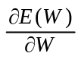 = 1/n * (X’XW-X’T),令其等于0，得到W=(X’X)X’T
将得到的W向量（代表系数）带入误差函数，画出拟合曲线。
加入正则项（惩罚项）:E(W) = 1/2n ((XW-T)’(XW-T) + λW’W ),
W=(X’X+λI)X’T.
②梯度下降：

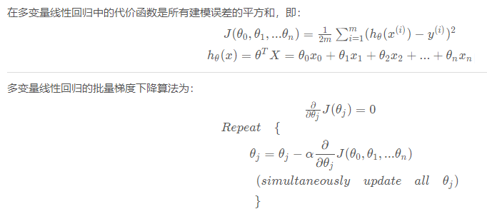

这里做一下处理，其实我们这个问题处理的是单变量非线性回归问题，但是那样太复杂了，我们转化为多变量线性回归问题，就像降了维一样，即：
1=x0,x=x1,x=x2......x=xn
然后不用一个一个去求W的每一项，我们直接得到W向量的值：
W = W - ɑ*
其中ɑ是学习率，也就是每一次沿着梯度最快的方向走的步长。
加入惩罚项： W = W - ɑ*式子不变，但是变为
1/n * (X’XW-X’T+λW).

③共轭梯度：
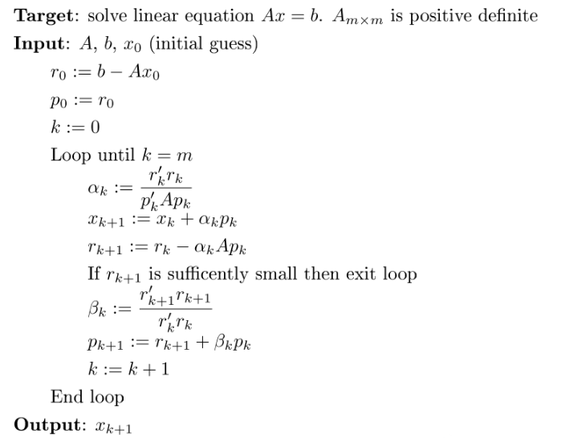
此问题中：A = X’X , b = X’T ,得到的x解即是此问题的W的解
加入惩罚项：A = X’X+λI.

- 实验结果与分析

五、结论
六、参考文献
七、附录：源代码（带注释）

